Вариант 2
Практический тур
- «Farthest North» (25 баллов)
Проблема достижения Северного полюса впервые возникла в XVII веке в связи с необходимостью поиска кратчайшего пути из Европы в Китай. Первую попытку достичь этого моря совершил в 1607 году английский мореплаватель Генри Гудзон. Однако добравшись до восточного берега Гренландии, Гудзон был остановлен льдами. Команда смогла достичь архипелага Шпицберген, но не продвинулась севернее 80°23' с. ш. Представьте, что Вы являетесь членом экипажа и в Ваши обязанности входит помощь команде с навигацией. И для того, чтобы ориентироваться в водах любой местности, мореплаватели того времени использовали звездное небо.
  - В трюме корабля Вы случайно обнаружили карту звездного неба. Внимательно ее изучив, Вы поняли, что на ней отсутствует 5 звезд. Дорисуйте необходимые звезды и подпишите их имена собственные, а также обозначения по Байеру. (10 баллов)
Решение и ответ.
α UMa – Дубхе (2 балл)
α Aur – Капелла (2 балл)
α Per – Мирфак (2 балл)
β Dra – Растабан (2 балл)
α Lyr – Вега (2 балл)
Положение звезд обозначено в Приложении А.

  - Для того, чтобы другим членам экипажа в случае необходимости было удобно ориентироваться, обозначьте и подпишите 15 созвездий. (15 баллов)
P.s. после выполнения задания карту необходимо сдать!
Решение и ответ.
См. Приложение А.
(За каждое созвездие по 1 баллу)
P.s. обозначение фигуры созвездия без подписи названия оценивается в 0 баллов.

- Terra Australis (30 баллов)
Ещё в глубокой древности люди предполагали, что далеко на юге должен располагаться огромный материк (Terra Australis). Логика ученых заключалась в том, что в Северном полушарии находится слишком много суши, которая должна быть «уравновешена» неведомым южным материком. Кандидатом на статус южного континента стала Австралия, открытая в 1606 году. Однако в 1642 году Янсзон Тасман смог ее обогнуть, тем самым доказав, что она не является искомой южной землей.
- Используя данную Вам карту, перечислите 20 созвездий, которые смог увидеть Янсон Тасман. (по 0,5 балла за созвездие, max – 10 баллов)
- Обозначьте и подпишите данные созвездия на карте. (по 1 балла за созвездие, max – 20 баллов)

P.s. после выполнения задания карту необходимо сдать!
Решение и ответ.
a) и b) См. Приложение Б.
P.s. обозначение фигуры созвездия без подписи названия оценивается в 0 баллов.

- Кометный фильтр (15 баллов)
Изначально каталог Мессье задумывался как своеобразный «кометный фильтр». Шарль Мессье, автор каталога, начал систематизировать объекты, похожие на кометы, чтобы не спутать их с настоящими кометами. В то время наука была далека от понимания не только комет, но и тех объектов, которые впоследствии вошли в каталог.
- Укажите, чем на самом деле являются объекты M16, M31, M45, M63, M104, а также в каких созвездиях их можно найти. (10 баллов)
- Обозначьте недостающие объекты Мессье в созвездиях, приведенных в приложении В. (5 баллов)
P.s. после выполнения задания карту необходимо сдать!
Решение и ответ.
- M 16 – рассеянное звездное скопление – созвездие Змея; (2 балла)
M 31 – спиральная галактика – созвездие Андромеда; (2 балла)
M 45 – рассеянное звездное скопление – созвездие Телец; (2 балла)
M 63 – спиральная галактика – созвездие Гончие псы; (2 балла)
M 104 – спиральная галактика – созвездие Дева; (2 балла)
- См. приложение В.
По 1 баллу за правильно обозначенный объект.
- Исследование Серьезных Задач (30 баллов)
В данном задании Вам необходимо исследовать два спутника - искусственный спутник Земли (ИСЗ) и космический корабль, отправленный к Марсу. Для этого Вам необходимо выполнить следующее:
- Определить период обращения и скорость ИСЗ, обращающегося по круговой орбите на высоте: 630 км, 2630 км, 4630 км, 6630 км, 8630 км, 10630 км, 12630 км, 14 630 км. (6 баллов)
Решение и ответ.
$υ_{к}=\sqrt{\frac{GM_{⨁}}{R_{⨁}+h}}$ - скорость ИСЗ
$T=\frac{2π(R_{⨁}+h)}{υ_{к}}=2π\sqrt{\frac{{(R_{⨁}+h)}^{3}}{GM_{⨁}}}$ - период обращения ИСЗ
Таблица 1 – Расчет скорости ИСЗ и периода его обращения на разных высотах
h, км | $υ_{к}$, м/с | $T$, с
630 | 7350,31 | 5983,74
2630 | 6482,36 | 8723,47
4630 | 5863,52 | 11787,30
6630 | 5393,65 | 15143,99
8630 | 5021,21 | 18769,91
10630 | 4716,61 | 22646,38
12630 | 4461,47 | 26758,13
14630 | 4243,70 | 31092,40

- На одном рисунке построить графики изменения периода обращения и скорости ИСЗ в зависимости от высоты над поверхностью Земли. (6 баллов)
Решение и ответ.
График 1 – Графики изменения скорости и периода обращения спутника от его высоты над поверхностью Земли

- Вычислить высоту над поверхностью Земли, угловую и линейную скорости ИСЗ, обращающегося с периодом в 1 звездные сутки. (6 баллов)
Решение и ответ.
$$T_{зв}=T_{сп}={23}^{h}{56}^{min}4s$$
$T_{сп}=2π\sqrt{\frac{{(R_{⨁}+h)}^{3}}{GM_{⨁}}}⇒h=\sqrt[3]{\frac{{T_{зв}}^{2}GM_{⨁}}{4π^{2}}}-R_{ ⨁{ }}=3,4∙{10}^{5} км$
$Угловая скорость$ геостационарного спутника: $ω=\frac{360ᵒ}{T_{сп}}=0,174 ᵒ/с$
Линейная скорость спутника: $υ=ω(R_{⨁}+h)$
- Вычислить большую полуось и эксцентриситет орбиты, а также продолжительность полета космического корабля до Марса по гомановской траектории. (6 баллов)
Решение и ответ.
Во время старта космический корабль должен находится в перегелии (П), а во время приземления на Марс – афелии (А).
$a=\frac{a_{⨁}-a_{м}}{2}=1,26 а.е.$
$e=1-\frac{q}{a}=0,83$
$\frac{T^{2}}{T_{⨁}^{2}}=\frac{a^{3}}{a_{⨁}^{3}}⇒T=a\sqrt{a}=1,4 года⇒t=\frac{T}{2}=0,7 года=255,67сут$
- Определить гелиоцентрическую долготу Марса в день старта космического корабля и в день его приземления, а также гелиоцентрическую долготу Земли в день приземления космического корабля. (6 баллов)
Вам также известно, что радиус Земли составляет 6370 км, большая полуось орбиты Марса равна 1,52 а.е., собственное движение Земли составляет $59ᵒ,1$, а гелиоцентрическая долгота Земли в день старта космического корабля равна $82ᵒ$.
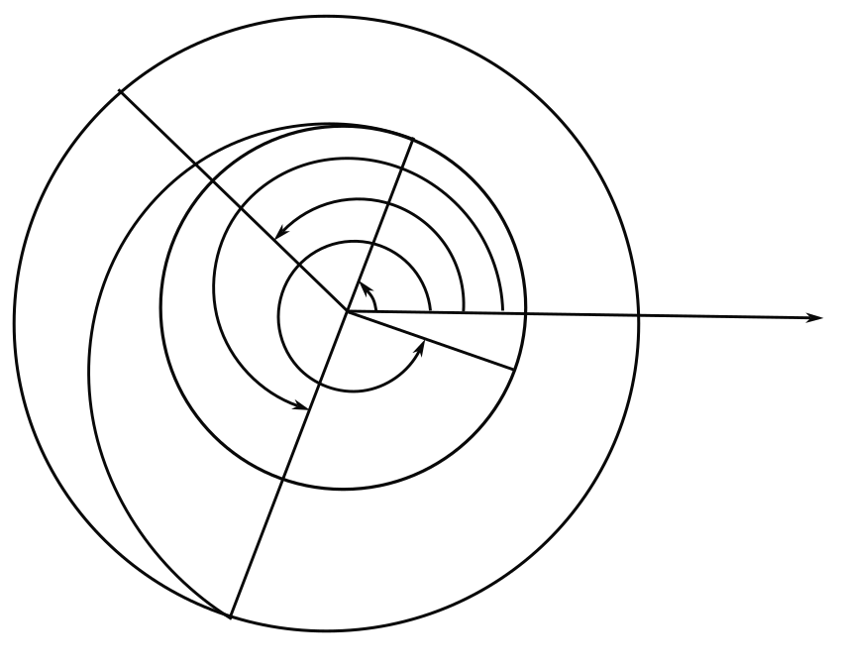
Решение и ответ.
$$γ_{м1}$$
γ
$$М_{1}$$
$$γ_{⨁1}$$
$$З_{1}$$
$$П$$
$$З_{2}$$
$$γ_{⨁2}$$
$$γ_{м2}$$
$γ_{м2}=γ_{⨁1}+180ᵒ=262ᵒ$
$\frac{T_{м}^{2}}{T_{⨁}^{2}}=\frac{a_{м}^{3}}{a_{⨁}^{3}}⇒T_{м}=\sqrt{a_{м}^{3}}=687 сут$
$γ_{м1}=γ_{м2}-\frac{360ᵒ}{T_{м}}t=128ᵒ$
$γ_{⨁2}=γ_{⨁1}+59,^{'}1∙t=334ᵒ$

$$А$$
$$М_{2}$$

Термин в английском языке, который означал самую северную широту, достигнутую экспедициями в их пути к Северному полюсу.

